変わる学校図書館（2012年まで）
～学校司書がいればこんなに変わる－座間市の例から～

2011年度座間市学校司書の会

１．学校司書が配属されるまでの経過
座間市では「住民生活に光をそそぐ交付金」（以下、交付金）により、2011年6月14日から小学校11校に労働者派遣により学校司書を配置しました。派遣職員という制約はあるものの、念願の有資格の常勤職員を置くことができことは座間市にとって大きな一歩です。
学校司書導入以前は、図書整理員という形で年間1週間程度、各学校に人が配置されてきました。しかし、期間が年間1週間では、掃除や棚整理、新規購入資料の受入等がやっとで、ディスプレイや子どもたちへの対応などは出来ませんでした。
それとは別に座間市では、2006年度から学校図書館の蔵書のコンピュータ化と、座間市立図書館（以下、市立図書館）とのデータベースの統一化を進めてきました。コンピュータ化は2010年度に市内小中学校17校全校が終了し、市立図書館のWeb－OPACで見ることができるようになりました。学校図書館のコンピュータ化は教職員、保護者、児童・生徒の協力で構築できた部分が多く、またこのことが学校図書館に目を向けるきっかけともなりました。今回は、1年弱という短い時間でしたが、それぞれの学校司書が精力的に取り組んだ結果を中心に報告いたします。なお、この報告は自主学習・情報交換会の自主的な報告であり、公的なものではないことをお断りしておきます。

２．学校司書がキター！
１）学校司書の配置
勤務は一日5時間、週４～5日、年100日で夏休みなど休暇期間の勤務はありません。11人は、各校への配置に先立ち6月8日には当館で説明会と簡単な研修を行ない現場に入りました。
これまで各学校との連携の中で、学校図書館現場との連携は図書主任の先生を通してのみでした。それが、現場との直接的なつながりができたことは、連携を進める上で大きな前進でした。

２）１学期の様子
各学校の取り組みについては各学校司書から後ほど報告がありますが、取り組みの概要を簡単に見ておきます。
2011年7月26日には、約1ヶ月半の現場での経験を相互に報告したり、あるいは当館との連携の実践例を報告したりするとともに、機器やソフトの使い方の疑問について、メーカーによる解説の機会も持つことができました。
この中では、次のような取り組みが報告されました。
・図書室の清掃、書架の整理、本の修理、準備室の片づけなど物理的な整理により格段に学校図書館が快適になったこと（１１校）。
・案内図の作成、壁面ディスプレイ、特集コーナーの作成などを行い好評だった（複数校）。
・教員向けに司書の仕事を紹介する文書を配布しその後本についての問い合わせが増えた。（１校）
・「図書室だより」の作成（３校）、準備をしていたが台風の影響で夏号が渡せなかった（２校）。
・教員の希望により団体貸出を利用し好評だった（１校）。
・おはなし会を実践するために当館担当のレクチャーを受けた（２校）。
・本の修理の講習を当館担当から受けた（１校）。
・本の清掃について当館より情報提供をした（１校）。
まだ1.5か月ということで活動の多くは、物理的なものが大半でした。

３）２学期・３学期の様子
2学期になると「図書室だより」が多くの学校で活発に作られるようになるとともに、団体貸出や授業での利用も増えてきます。さらに、図書室のディスプレイ、特集コーナーの設置など、具体的なサービスが本格化していきます。また、お話し会の実施や、本の紹介などソフト的なサービスにも積極的に取り組むことが事例も出てきていいます。
一方で、児童が図書館に来る機会が増え、トラブルも散見されるようになります。たとえば、
・子ども同士のけんか
・特定の子どもが図書館内の椅子などを倒す
などです。学校司書としてどの程度まで介入して良いのか、子どもたちに指導して良いのかなどの戸惑いも生まれたようです。（これらの対応については司書会の中で、学校教育課の担当課係長から対処方法のレクチャーがありました。）
さらに、利用が増えたことで貸出や返却の子どもたちが長い列となり、さばくのに時間がかかるという、うれしい悲鳴も多くの学校で発生しています。

４）学校司書が居るということ
では実際に学校司書が居ることの効果を数字から見てみましょう。
Ａ小 Ｂ小 Ｃ小
※2010年度の数字は1年間。2011年度は12月末現在の数字。
このように12月末現在で既に前年度を大幅に上回っています。年度末までには前年度に比べ２倍から3倍になるのは確実です。何より、子どもたちが図書館に来るのを楽しみにするようになったことは、図書館に人がいることの効果と重要性を物語っています。

５）教員、司書教諭、学校司書の関係
学校司書が頑張りすぎると教員も多忙な事もあり、教員が図書館利用指導や図書館を使った授業で学校司書を頼ってしまう、という現象が一部で見られるそうです。しかしながら当市の場合、次のような点から学校司書の活動が活発化するメリットの方が大きいと考えます。
・これまでの多忙な教員にかわり、図書館の整備ができる
・教員が授業や図書館指導で使いたい資料をあらかじめ用意できる
・学校図書館の蔵書が少ない場合、あるいはない時には、市立図書館から団体貸出が利用できる
・いままで注目されにくかった学校図書館の活用がはかられる
・教員と学校司書の連携により、効果的な学校図書館利用や資料の利用がはかれる
市立図書館では「調べる学習」をキーにして、子どもたちを中心とした読書環境の整備を目指しています。その中でも学校との連携は大きな位置づけとなります。今後は教員、司書教諭、学校司書の皆さんとの協力関係の中で、読書環境の整備を一層進めたいと考えています。

３．各学校司書の取り組み
１)座間小学校－子どもたちと本とをつなぐお手伝い－
座間小学校の図書室は、３棟ある校舎の真ん中の２階にあります。比較的利用しやすい場所にあることから、司書が配置される前から、よく利用されていました。また、読み聞かせボランティアさんの他に、図書室の飾り付けなどをしてくださる図書ボランティアさんがいるため、とても楽しい雰囲気の図書室でした。
ただ、児童の利用があるだけ本棚の本が乱雑に置かれていたり、違う場所に返されていてもそのままだったり、図書室の機能が十分に発揮されていないところがありました。ですから、まずは「見つけやすい、取り出しやすい」を心がけ、基本的には分類法にのっとって整理していきました。
２学期には「図書室だより」を先生方向け、児童向けと分けて発行し、先生向けには新着本のリストを、児童には紹介文を付けて読めるようにしました。そうしていくなか、ボランティアさんが飾り付けをしてくださる季節の雰囲気に合った本を、展示コーナーでディスプレイし、図書室だよりで紹介するというスタイルが徐々に定着していきました。出来るだけ、手に取りやすいように、表紙を見せて本を置くようにも心がけました。
残念だったことは、「読み聞かせ」や「ブックトーク」ができなかったことです。しかし、調べ学習などで授業のお手伝いをすると、その後、その学年の児童の利用がぐんと増えることが大きな喜びでした。児童や先生方と本をつなぐお手伝いが今後も出来ることを願っています。
座間小学校学校図書館司書 若杉祥子
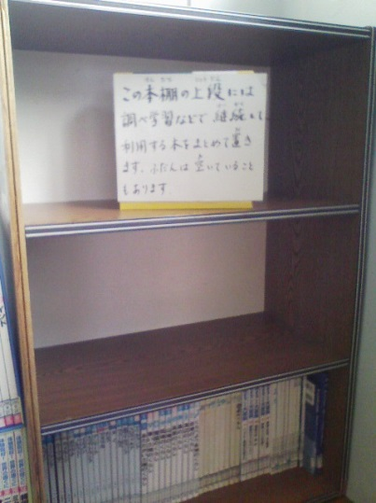
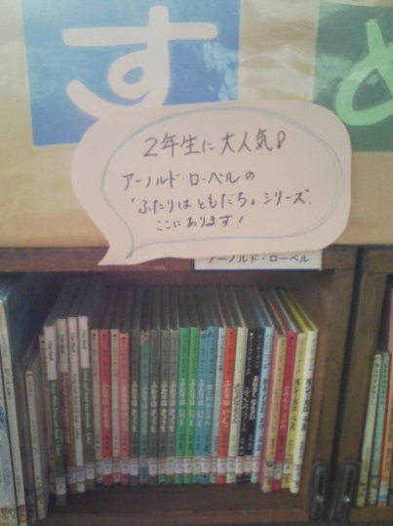

２）栗原小学校－心の栄養－
「いつも図書室に 先生がいる～」「何か雰囲気変わった～すご～い、こんな本図書室にあったんだ～」珍しそうに入ってくる子どもたち。低学年には手遊び、読み聞かせをし、科学や様々な文学作品にも触れる事ができるようにしてみました。
授業中のレファレンスの調べものには 事前に図書館でまとめて借りてきた本も使い、子どもが手に取りやすい環境づくりをしました。この図書館との連携は校内の子どもたちにとって、とてもよい効果があったと思います。また百科事典の引きかたを指導したり、パソコン室の先生とも事前に話したりしておくことで、子どもたちがスムーズに 自分の力で調べていくことができ、知る喜びや達成感を体験できるように努めました。お手伝いのボランティアの方にも快くご協力いただきました。ありがとうございました。
幼少期からはもちろん、学童期に常時本に触れる事は 子どもたちにとってとても大切なことと感じています。たくさんの心の栄養を与えてあげたいものです。
栗原小学校学校図書館司書 倉持絹子
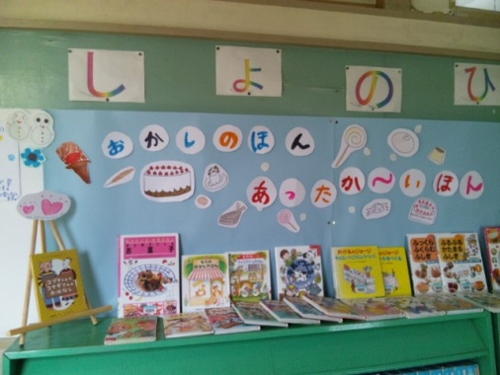
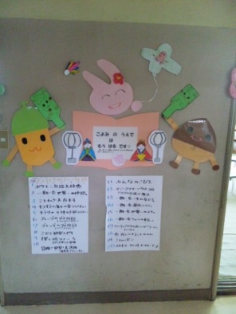
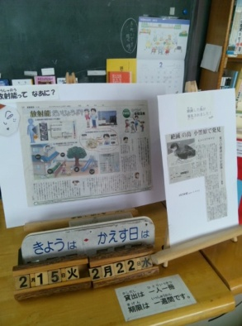

３）相模野小学校－相模野小学校学校図書館のリニューアル－
司書の実践経験もなく、学校という久々の空間で、すべてが手探りのなか業務は開始しました。まず心がけたのは、とにかく人が寄り付く、居心地のよい場を作り出そうということでした。また、一目で変化がわかるよう、レイアウトを変更してみることにしました。
これはほんの軽い気持ちから始めたことでした。しかしいざ物を動かしてみようとすると、開校５０年の重みか、石作りの流し台が出てきたり、床板は腐っていたり…想像以上に大掛かりなことになってしまいました。一部を立入禁止にしたり、貸出禁止にしたり、多くの人にご迷惑をおかけしながら、やっとのことでリフォーム中の状況から脱することができました。
カウンターを分解し、移動し、カーテンを取り付け、特設コーナーを作り飾り付ける。リニューアルオープン、というには小さな一歩でしたが、たくさんの子どもたちや先生方が喜んでくれたことが、私のはげみになりました。実際司書としては、あまり役立てたとはいえないと思います。それでも、人が足を運んでくれる空間作り心地よいスペースには、少し近づけたかとも思います。
常時人がいるというそれだけでも、図書室は変わります。ずっといることで子供たちから教わることもありました。楽しい空間、新しい発見、何かを自分で考えられる、そんな場所にしたい。いろいろな人に支えられ、そんな場所作りの一端を担えたことは私にとって幸せでした。これからも、どのようなかたちにせよ、図書館という場所に関わっていきたいと思います。
相模野小学校学校図書館司書 長野恵

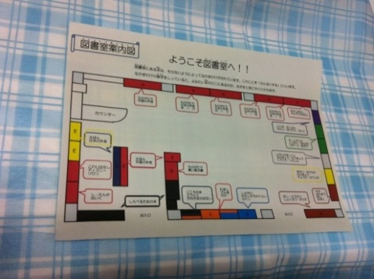
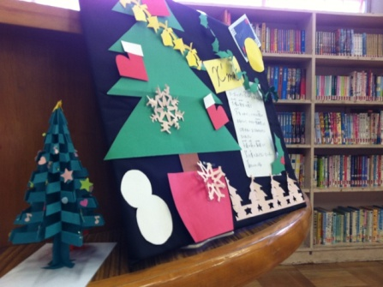
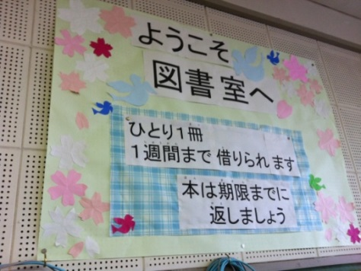

４）相武台東小学校－初めての学校司書－
司書の資格はあるものの、はじめての学校図書室ということで、ビクビク半分、ワクワク半分といった感じで2011年6月に仕事が始まりました。
相武台東小学校の図書室は、想像していたよりきれいでしたが、雰囲気は若干さみしく、カウンター内は壊れた本や古い本でごったがえしており、まずは環境を整えることからはじめました。
壊れた本の修理やブッカーかけには、時のたつのを忘れて没頭してしまったり、図書室の飾り付けには、子ども時代に戻ったように工作を楽しんでいたり、読み聞かせやブックトークでは、はじめは声すら思うように出なかったのが、しだいに自分が面白くなってきたり、図書だよりを発行してはみたものの、本当に読んでもらえているのか分からずに不安に思っていると、図書だより片手に図書室に来てくれた生徒をみて嬉しくなったり、書架整理から掃除まで、苦労はあってもとても楽しい怒涛の8カ月でした。
なかでも、図書データなどがすべてコンピュータ管理だったところが、パソコン音痴の私の泣きどころでしたが・・・・。
幸い、小学校の先生方や仕事仲間にも恵まれ、月1回行われた勉強会を励みにして頑張ることができました。無我夢中の8カ月でしたが、いまではとてもよい思い出です。
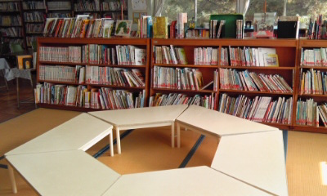
相武台東小学校学校図書館司書 西川智子
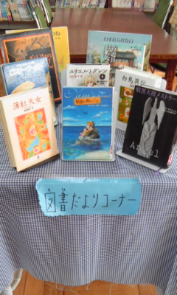

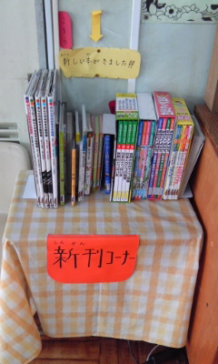

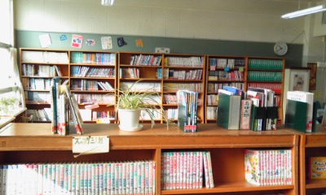

５）ひばりが丘小学校－図書室においでよ－
皆が大好きな場所、安心して元気回復し学校をより楽しくするために図書室の環境整備は大切な課題でした。感動・発見・面白い・わくわく・和む場所を目指し、部屋磨きに着手しました。
- たから箱の設置：季節の飾りやぬいぐるみ、牛乳パックのからくり玩具は大好評。破れてしまったので二作目は、ラップの芯に顔の切り抜きを沢山貼った立体ミッケ風を作りました。
- 今年のテーマ『読む幸福感』：「幸福感」て何かいいなって感じでしょ、と言っていた四年生。そのとおり！本を読むと心が何かいい感じです。
- 連携と協力：ひとり仕事の司書も皆と繋がって楽しく、意欲的に他校を見学してお知恵拝借。蔵書点検では先生、TRC、図書整理ボランティア、図書委員の協力を得て迅速に作業が進みました。皆様ありがとうございました。
来年度の図書委員にはたくさんの志願者があり嬉しい限りでした。
ひばりが丘小学校学校図書館司書 鴫原久子
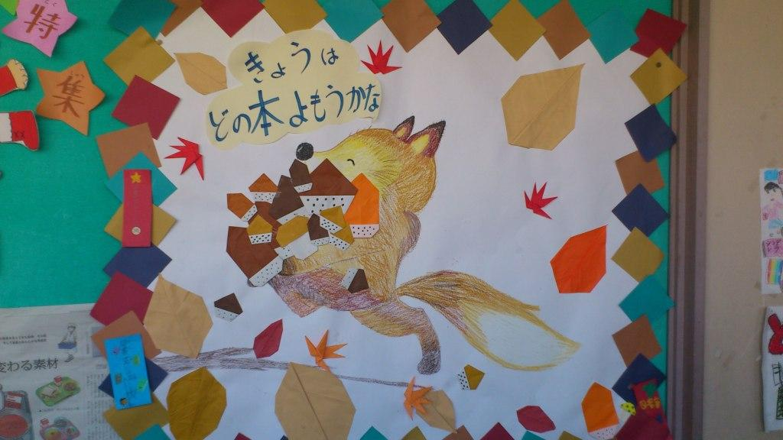

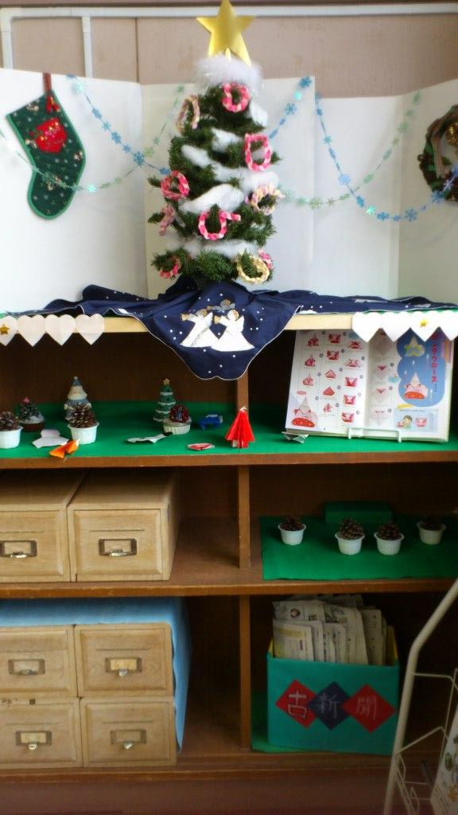

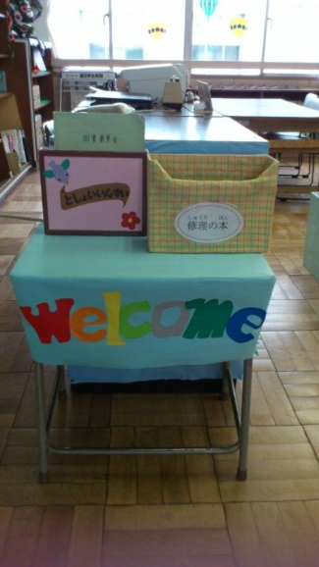

６）東原小学校－学校生活と繋がった本の提供－
まず、図書室内の整理をおこないディスプレイするスペースを確保しました。そして教員との相談の上、教科書や授業の内容、進行に合わせて本のディスプレイを行いました。これは先生方、児童に大変好評で先生方には調べ学習に使って頂けそうな本をディスプレイする事で図書室にはこのような本もあったのかと手に取っていただき、生徒たちには特に教科書で紹介されていたり、引用がされていたりする作品への関心が高く、貸し出しの頻度が増えた本もありました。
また、図書室に駐在している事により休み時間やクラスで図書室を利用する際に、普段の授業とは別に生徒自ら知的探究心を満たそうと動物や料理、工作、海の生き物の本などの案内を求めて聞きに来てくれるようになりました。児童の学校生活に近い形で本、資料の提供を図書室で行える事は読書の機会を増やし、調べ物をする手助けに大変貢献できる物と感じました。
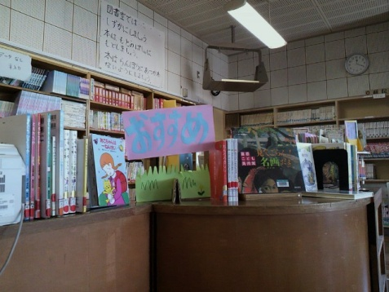
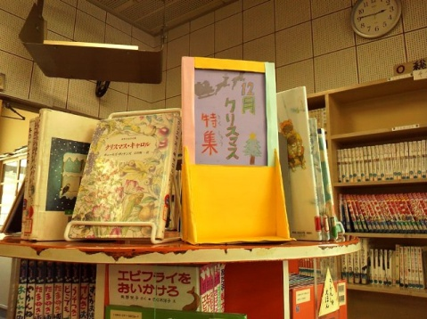
東原小学校学校図書館司書 白倉弘崇

７）相模が丘小学校－つくる図書室・いきる図書室－
『小学校の図書室は少しどよ～んとした雰囲気』というイメージがあったので、司書として赴任した時に「楽しく明るい図書室にしよう」という企みがありました。とはいうものの、図書室という独特の空間をどのように楽しくしようか？どうやって休み時間や学習の時間で、有意義に活用してもらえるかを考える必要がありました。
まずは基本的な書架の整理、本の修理、日焼けした背表紙の張り替えなどを行い、様々な図書を分かりやすく、有効に活用できるよう仕事を進めました。
次に今まで使われていなかった棚の修理・移動・配置換えをして本が自然に視覚に入ってくるような環境作りを心掛けました。
そのほかに、月１回の図書便りの作成や季節にあった掲示物の制作（この制作にはボランティアさん、図書委員、その他たくさんの児童も関わりました）、段ボールを使った書棚、掲示板等の制作（制作風景を見に来る児童が増え、この時は図書室の利用と貸出図書数が増加しました。）そして図書委員と協力してのイベントを行い、児童と図書との距離を縮めるような企画を実施しました。
その結果、低学年のみならず高学年の利用も高まり、以前より活気ある図書室が出来上がった事と思います。先生方も図書室に司書がいることで、気兼ねなく図書室を利用することができたことも図書室の利用増加に繋がったと感じています。次年度以降のますますの発展に期待したいです。
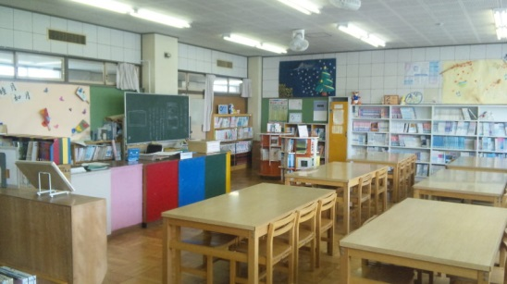
相模が丘小学校学校図書館司書 中島雅之
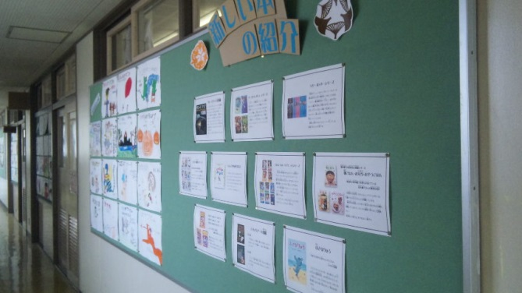

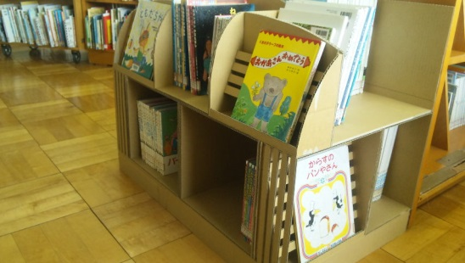

８）立野台小学校－司書として学校に入って…－
初めて立野台小学校の図書室に入室した時は、本棚の整理が思った以上にされていなかった事に驚きました。数年前まではボランティアの図書整理員の方がいらしたようなのですが、司書が派遣されて来る頃は定期的に本棚の整理に手を回せる方がいない状態が続いてしまっていたため、利用に支障をきたす程、本がバラバラになってしまっていました。
しかし、整理が行き届いてくると、児童も、本を元の場所に戻さねばならないという意識が出てきたようで、本棚の整理に割く時間が少なくなっていった事が嬉しかったです。
仕事に余裕が出て来たところで、予約制度を開始しました。予約掲示板を設け、予約が入っている本のタイトルを書き出し、返却状況が判るようにしました。図書室に入ったばかりの本は、効率よく貸出する事ができましたし、人気本の傾向を知る事にも役立ちました。
コーナー作りや本紹介も、ポップを作り、面出しをする事で今まで生徒の目になかなか止まらなかった本が借りられるようになり、とても効果が得られ、やりがいがありました。ボランティアのおはなし会の方達に読んで頂いた絵本を紹介する『おはなし会コーナー』、生徒達に人気の怖い話をまとめた『おばけコーナー』、インフルエンザが流行る時期には病気に関する本の紹介、上映される映画の原作本の紹介などを作り、停滞していた図書室の雰囲気を流動的なものに変えられたように思います。
他にも、低学年に、は図書室の利用についての説明をしたり、中学年には、授業内容に関連したブックトークを行ったりと、様々な活動を先生方と協力させて頂けました。始めこそ、何をしていいのか、どんなことをすれば役に立てるのかわからず不安が大きかったのですが、定期的に司書会を開催して頂いたおかげで、仲間の活動状況を知ることが出来、質問にも丁寧に答えて下さったので、不安も拭え、楽しく活動することができました。もっともっと、調べ学習支援や、図書室の温かな雰囲気作りに貢献したかったです。ありがとうございました。
立野台小学校学校図書館司書 江村沙織
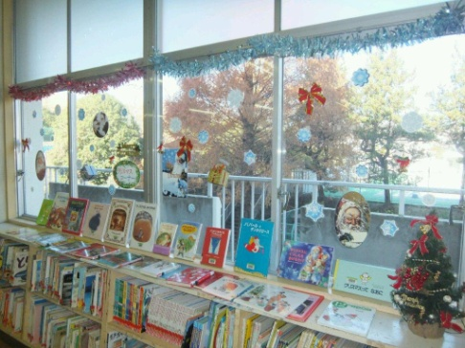

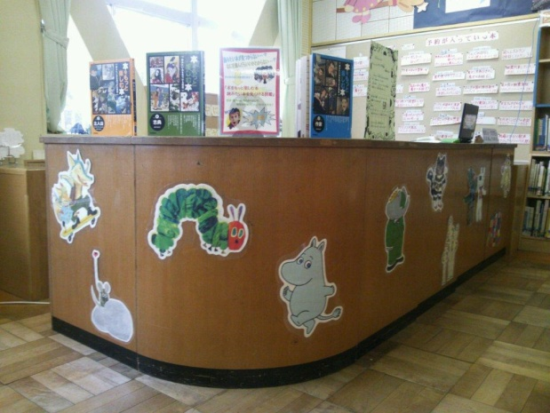

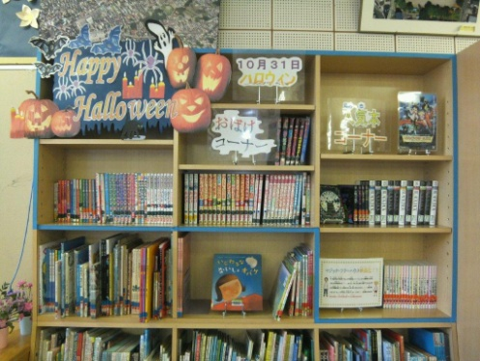

９）入谷小学校－図書室での様子を振り返って－
６月から司書として入り、２月に期間満了となるまでは本当にあっという間でした。その中で感じたことは、今まで司書なしで図書室が運営されてきたことが不思議であり、教職員の負担が大きなものだったのではないかということでした。
私がしてきたことは図書室での業務が大半を占めるはずであるにもかかわらず、日々仕事に追われていました。それは、クラスを受け持ち、授業を行っている司書教諭だけではカバーできない問題が図書室には多くあったということだと思っています。
まずはじめたことは掃除でした。本の整理を行ったところ、何冊か手に取っただけで手が真っ黒になってしまったのです。汚れた本を児童に触らせてはいけないと、本を１冊ずつ拭きました。あっという間に雑巾が黒くなりました。ほこりをたっぷりかぶっているものも多く見られました。それだけの理由で手に取られない本があったのだとしたら、とても残念なことです。これは日々本を手に取る機会のある司書だからこそ気づけたことなのではないかと思います。
１００日という期間の中で私ができたことは、図書室を整えるということでした。児童の様子を観察し、「どうすればもっと利用しやすくなるのか」「図書室に何が必要なのか」を常に考えていました。分類表示をひらがなとイラスト付きのものに作り変えて目立つように配置すると、書架の前で迷う児童が減りました。図書だよりで本を紹介したり、入口の近くに展示コーナーを設けて本を置いたりすると、それまであまり読まれていなかった本でも手に取ってくれるようになりました。それはちょっとした工夫であり仕掛けかもしれませんが、図書室に常にいたからこそ気づけ、できたことだと思っています。
入谷小学校学校図書館司書 高橋美雪
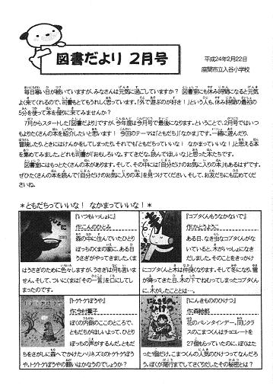

10）旭小学校－居心地の良い図書室を目指して－
「わかりやすく居心地の良い図書室」を目指し、試行錯誤の9か月でした。学校司書の夢が叶い、張り切って臨んだ1学期。廊下にお勧め本をディスプレイし、図書だよりを発行、図書の時間に読み聞かせやブックトークをしました。
授業と連携できるよう先生方に授業内容を聞き、関連ある本をピックアップ。図書室の本で対応できないときは、市立図書館の団体貸出制度を利用しました。空いた時間は本棚を拭いたり本を直したり、あっという間に夏休みでした。
2学期は1学期の業務内容を継続しつつ、＜わかりやすい図書室作り＞に着手します。手始めに古い本を抜いて面白そうな本を面出しすると、子どもたちから「本が増えたね！」と嬉しい感想が聞こえてきました。バラバラだった図書準備室の本を十進法に則って並び替え、本棚に「４７０しょくぶつ」等の見出しをつけました。
それからボランティアさんとジャンル分けの目印シールを貼りなおし（2類は黄緑、3類は黄色など）、絵本は５０音順に並べ替えました。また、おはなし会や1年生に図書室オリエンテーション、2年生国語の授業「図書館探偵団」、特別支援級クリスマス会でエプロンシアターなど、イベントを沢山行いました。
休み時間の利用はぐっと多くなり、カウンターは長蛇の列です。子どもたちの質問をさばききれず、てんてこ舞い。ケンカや騒ぐ子、泣く子もいます。賑やかな毎日で、子どもたちに会えない冬休みはさみしくもありました。
3学期、子どもたちの個性もわかるようになり、トラブルを未然に防げるようになります。休み時間は相変わらずごったがえして席が足りなくなり、カラフルなマットを敷き、用務員さん手作りのベンチで対応しました。壁に図書委員が描いた絵を貼り出すと、図書室は一段と明るくなりました。まだまだやりたいことがあり、契約終了が残念です。子どもたちの笑顔が、本でもっと輝くことを願っています。
旭小学校学校図書館司書 鈴木優子
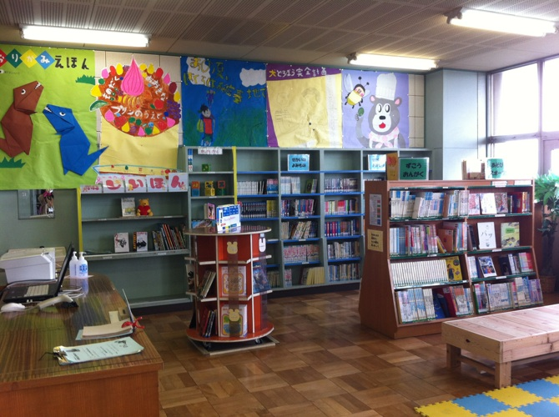

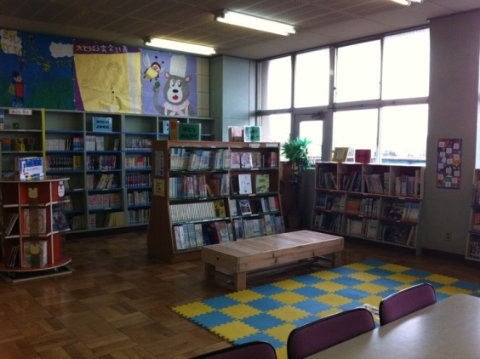

11）中原小学校－６月～２月までの主な活動－
最初に図書室内をざっと見まわしたところ、掃除はキチンとされているようだったのでどこにどの本があるかを確認していくため左側から順に書架を見ていった。そうするとかなりの数の本が上に示されている表示と違っていたので、そこをちゃんと整理していくことから始めることにした。
また、「探調」（学校図書館向け図書管理システム）に入っていない本のデータ登録や廃棄本の処理（この日より適宜やっていくこととなる）、棚板や落丁本の修理などを同時に行った。６月の終わりには選書作業があり、是非一緒に選書をしていただきたいと図書担当に先生に頼まれ、初めて選書を行った。
少しは図書室内の整理も片付き貸出・返却の作業に慣れたころ、返却日を知らせるための表示がないことに気づき注文をした。また何冊か不明図書や紛失図書があったためその除籍（不明図書は学校内で呼びかけをし、どうしても見つからなかったもののみ）を行った。
１０月の終わりごろ用務員さんより図書室の本らしきものが植木鉢から発見の知らせを受け、ひとまず見に行ったものの、泥と水ぬれが激しくそのまま廃棄へまわした。１１月の上旬に５年生が国語の授業で朗読をやることになり、その見本としてそれぞれのクラスへ朗読を行い、演じるうえでのポイントや質問などに答えていった。
また、スクールライフサポーターの方よりパズルを頂いたので展示をし、児童がいろいろ考えながらパズルで遊んでいるのが印象的だった。そして、一年生の読み聞かせを１０月頃よりやらせていただくようになったり、５年生が朗読をやるのでその見本のため各クラスをまわったりと１０月には仕事の幅が広まり、大変充実した日々を過ごすことになった。図書室内の飾りについては、その月に合うようなものを選び製作していったが、最後の月だけは私がいなくなってもずっと使えるようなものにするよう努めた。１００日という短い期間であったが、たくさんのことを学べた密度の濃い日々であったと思う。今後もこの学んだことを生かし、精進していきたい。
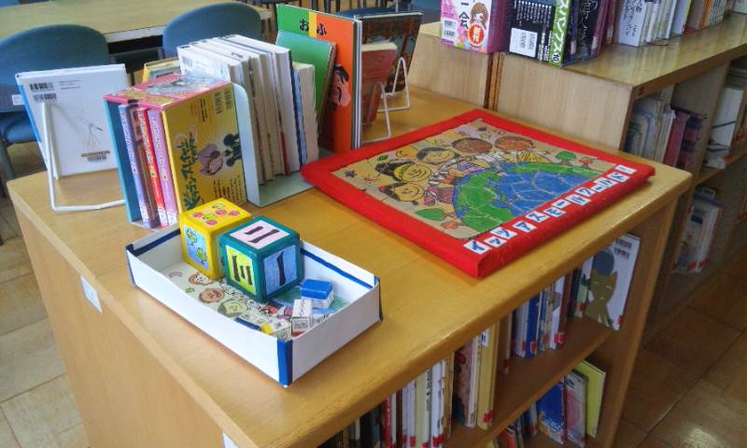
中原小学校学校図書館司書 大橋里絵

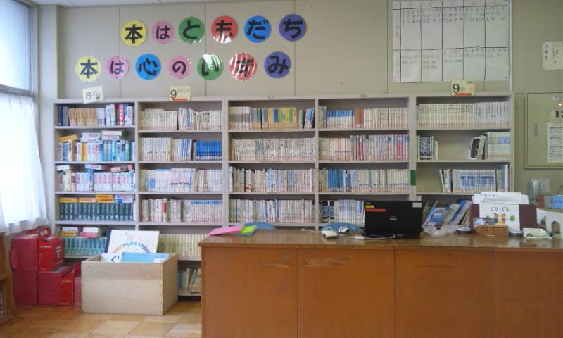

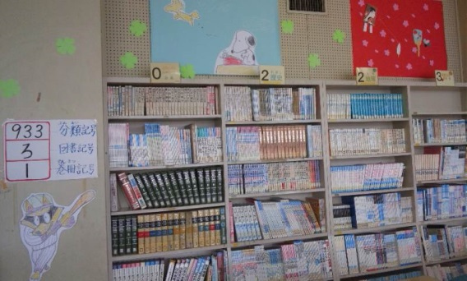

４．司書会（自主学習グループ）の誕生と活動
学校司書を派遣している受託会社との契約では、全体で集合しての研修、情報交換会は年２回でしたが、ひとり職場ということもあり、当館を利用して自主学習・情報交換会（学校司書の会）を設けることにしました。
・第１回 10月25日－本の分類とレファレンス、団体貸出について
・第2回 11月29日－図書館のディスプレイについて
・第3回 12月19日－学校図書館での問題点とその解決方法について、情報交換と懇親会
・第4回 1月14日（藤沢市善行小学校で開催された学校図書館大交流会に参加）
・第5回 2月14日－学校図書館大交流会の感想と情報交換
・第6回 3月29日－本の修理方法について（実習）
ここでは相互の情報交換のほか、市立図書館職員による書架配列、ディスプレイの方法、分類について等実務的な話のほか、学校教育課担当係長から学校内での注意点、問題発生時の対処方法などがレクチャーされています。

５．座間市の今後の課題
１）継続性の問題
これまでみてきたように、学校司書の配置は各学校において大きな成果を上げています。しかし、交付金による派遣は２年間です。それも１年ごとに入札となるため、今年度頑張った学校司書の方々が、再度学校司書として赴任できるかどうかは判りません。さらに、交付金が無くなったあとは、座間市独自で配置するか、止めるかの選択を迫られます。
我々としては、派遣ではなく、少なくとも市雇用の非常勤専門職員としての雇用を目指しています。熱心に取り組む「人」がいるということが、各学校に劇的な変化をもたらしていることを思うと、また学校図書館の利用が、学力向上に大きく影響することを考えると、学校司書の配置を続けることは座間市にとって意義は非常に大きいものであるからです。
2012年度からは、新たに中学校７校にも学校司書が配置されることになりました。こちらも小学校と同じく交付金によるもので、本質的には同じ問題を内包することになります。しかし、市立の小中学校が当館とオンライン化され、すべてに司書が配置されたということは、今の子どもたちにとってはもちろん、座間市の読書環境整備という面では、大きな進歩です。これを後退しないよう根付かせるのが我々市職員の役割であり、そのためのあらゆる方策を駆使するつもりです。

２）学校図書館の活用
学校図書館のコンピュータ化と市立図書館とのデータ一元化、Web－OPACを使った横断検索の実現、学校司書の配置と少しずつながら進んできているわけですが、次のように課題はまだ山積しています。
・学校図書館の充実（資料の更新、増加）
・物流の確保
・授業との連携強化
・「調べる学習」への協働した取り組み
ひとつひとつ課題をクリアしながら、子どもたちの読書環境を整備し、心ゆたかで真に「生きる力」を身につけることができるよう進んでいきたいと考えています。

三村敦美「学校図書館との連携の新しい形」『みんなの図書館』(通号 382) p14～28（2009.2）
「図書館活用で学力アップ 文科省、全国学力調査分析」（朝日新聞2008.12.16） 「小６と中３を対象にした全国学力調査をめぐり、成績が向上した学校を文部科学省の専門家会議が分析したところ、「授業で学校図書館を活用する」「地域への学校公開日を設ける」といった取り組みに力を入れているところが目立った。国語に力を入れた学校で算数・数学の学力が向上する傾向は、今回も改めて確認された。 最も顕著なのは「学校図書館を活用した授業」。課題解決の資料を図書館で探す「調べ学習」などで、例えば算数の「知識」問題で高学力層が増えた学校群では、実践している割合が前回０７年調査より１１．６ポイント増の６８．６％。同じく算数の「活用」問題で低学力層が減った学校群では８．６ポイント増の７１．８％だった。自分で考えて学習 に取り組む姿勢が養われ、成績の向上につながったとみられる。」（概要）
文部科学省「新学習指導要領・生きる力」より http://www.mext.go.jp/a_menu/shotou/new-cs/youryou/index.htm 文責：葉山敦美（座間市立図書館）

